**实验：面向对象封装案例II——士兵突击**

**封装**

1. **封装** 是面向对象编程的一大特点
2. 面向对象编程的 **第一步** —— 将 **属性** 和 **方法** **封装** 到一个抽象的 **类** 中
3. **外界** 使用 **类** 创建 **对象**，然后 **让对象调用方法**
4. **对象方法的细节** 都被 **封装** 在 **类的内部**

**实验要求：**

1. 士兵 许三多 有一把 AK47
2. 士兵 可以 开火
3. 枪 能够 发射 子弹
4. 枪 装填 装填子弹 —— 增加子弹数量

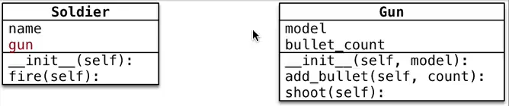

提示：

1. 这里有两个类，一个士兵（Soldier），一个枪（Gun）；
2. 士兵类中有两个属性：name和gun；一个方法：fire（开火）
3. 枪类中有两个属性：model（枪类）和buttet_count（子弹数）；两个方法：add_buttet（装填子弹）和shoot（发射）。
4. 这里的枪类包含在士兵类，所以写代码的时候先写士兵类。

**步骤1：开发枪类**

**shoot 方法需求**

* 判断是否有子弹，没有子弹无法射击
* 使用 print 提示射击，并且输出子弹数量

**步骤2：开发士兵类**

假设：每一个新兵 都 没有枪

**None的使用！定义没有初始值的属性：**

在定义属性时，如果不知道设置什么初始值，可以设置为 None

* None 关键字 表示 什么都没有
* 表示一个 空对象，没有方法和属性，是一个特殊的常量
* 可以将 None 赋值给任何一个变量

**fire 方法需求**

1> 判断是否有枪，没有枪没法冲锋

2> 喊一声口号

3> 装填子弹

4> 射击

注： 在给对象添加属性时，不要再外界添加这个属性，而应该在初始化方法内部，先把属性添加好。如果想要修改这个属性的值，可以再在外部使用赋值语句给这个属性赋值一个新对象就可以。